Na pražském Ládví vyrostl nový pomník. Připomíná fyzika Václava Dolejška
Praha 26. června 2019
Téměř sedm metrů vysoký stěžen s pohyblivými skružemi ozvláštňuje od jara nově upravený park uprostřed areálu ústavů Akademie věd na Mazance. Má připomínat českého fyzika a aktivního účastníka protinacistického odboje Václava Dolejška. Pomník akademického sochaře Františka Svátka, symbolizující pohyb, slavnostně odhalí předsedkyně Akademie věd Eva Zažímalová spolu s dcerou profesora Dolejška Věrou Hauptfeld-Dolejsek, starostou Prahy 8 Ondřejem Grosem a ředitelem Ústavu termomechaniky AV ČR Jiřím Pleškem.
Jako dvacetiletý bojoval na frontě v Makedonii. V sedmadvaceti objevil dlouho hledané série N rentgenových spekter prvků uranu, thoria a bizmutu a stal se zakladatelem české vědecké školy rentgenové spektroskopie. Několik týdnů po 44. narozeninách byl zatčen, uvězněn a v lednu 1945 zemřel v koncentračním táboře Terezín při epidemii úplavice.
Krátký a dramatický život, a především vědecký odkaz profesora Dolejška má připomínat pomník, který nyní dominuje akademickému parku na pražském Ládví a nachází se symbolicky zhruba kilometr vzdušnou čarou od Kobyliské střelnice, pietního místa protifašistického odboje.
„Chtěli jsme připomenout odkaz významného českého fyzika, jehož přínos pro společnost přesáhl jeho profesní zásluhy,“ říká Jiří Plešek, ředitel Ústavu termomechaniky AV ČR, který inicioval proměnu parku a na zhotovení Dolejškova pomníku vypsal v říjnu 2017 veřejnou sbírku. Dárci, často z řad vědců, sem věnovali přes 100 000 korun.
Autorem pomníku je akademický sochař František Svátek, jehož díla jsou realizována např. v Itálii, Švýcarsku nebo Japonsku. Ve svém díle se často věnuje hydrokinetice a tématu pohybu obecně. „Divácky atraktivní větrná kinetická část pomníku má nejen přilákat pozornost, ale i stimulovat pozorovatele k zamyšlení nad nekonečnými záhadami přírody a nad těmi, kdo se pokoušejí je odkrývat,“ říká o návrhu pomníku František Svátek.
Slavnostní odhalení pomníku se uskuteční ve čtvrtek 27. června v 15.00 v akademickém parku na Mazance.

Více informací:
O Václavu Dolejškovi v časopise Vesmír
Architektonická soutěž
František Svátek, akademický sochař
O sbírce

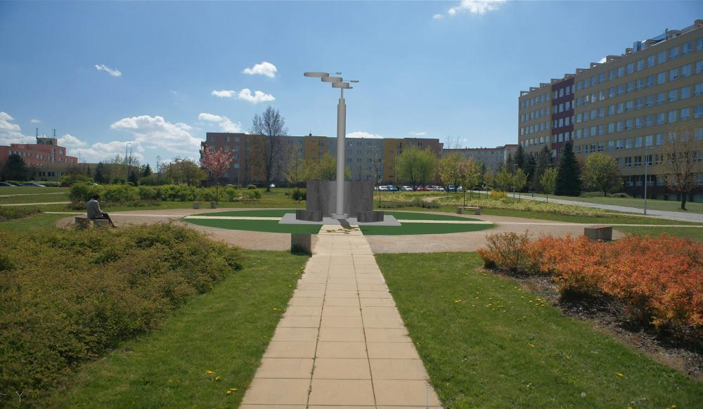

FOTO – vizualizace návrhu: AV ČR

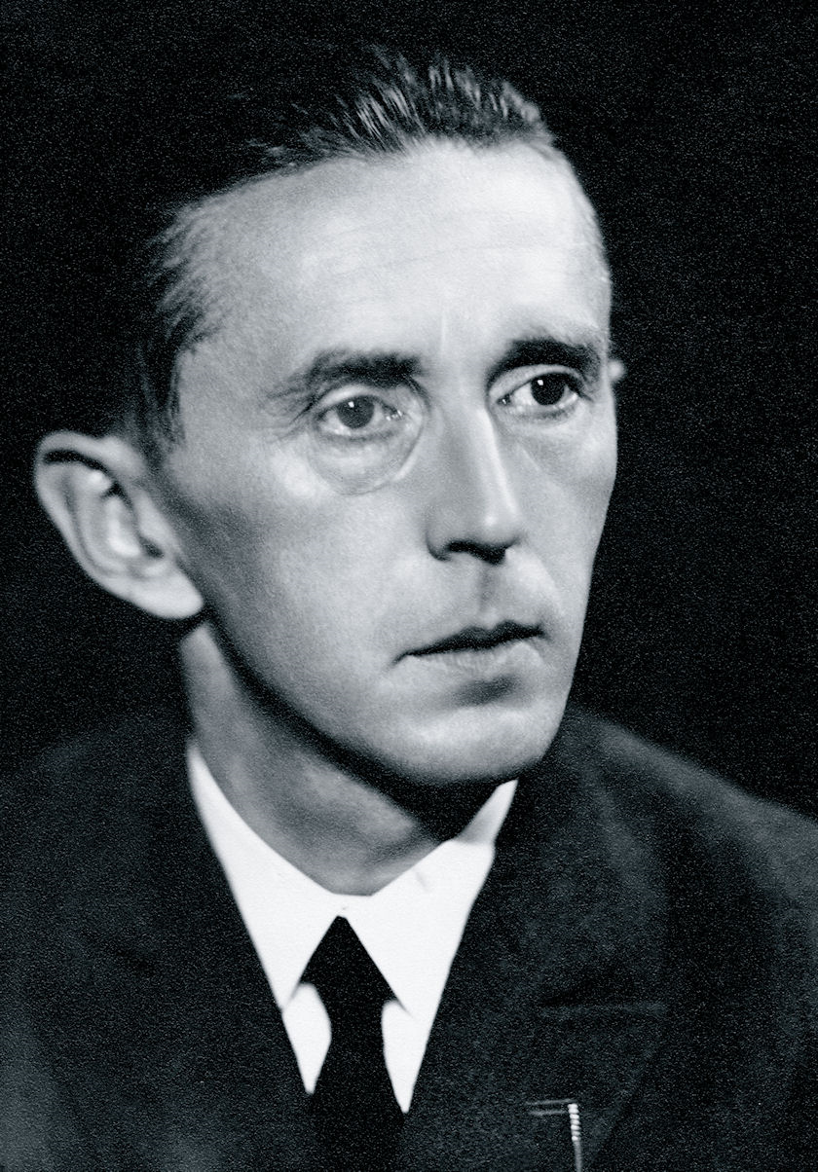
„…experimentální poznatky, na nichž dnešní názor [o stavbě hmoty] budujeme, zůstanou. Naše názory se doplní a změní na základě nových poznatků. Získávání nových poznatků je ovšem stále těžší. Představit si, jaké technické využití z našich poznatků o hmotě vyplyne během několika desetiletí příštích, nemohu než nechat vašim úvahám a vaší fantasii. Obávám se, že nejtěžší v budoucnu bude populárně o hmotě vykládat.“
V. Dolejšek (1896–1945), závěr článku Moderní názory o stavbě hmoty, Elektrotechnický obzor 27, 1938, č. 53, s. 731-733
FOTO: Vesmír

